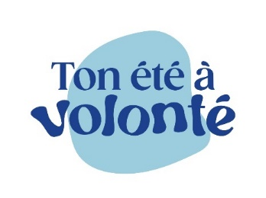



Communiqué

*Pour diffusion immédiate*

**Unis par la Fête nationale du Québec!**

**Rendez-vous à Repentigny pour célébrer le 24 juin**

**Repentigny, 14 mai 2025 –** Le 24 juin, Repentigny enfilera ses couleurs pour célébrer la Fête nationale présentée par Repentigny Chevrolet! Dès 11 h, l’Espace culturel s’animera avec une foule d’activités familiales et de prestations artistiques. En soirée, les festivités se transporteront en bordure du fleuve pour un grand spectacle mettant en vedette **Christian Marc Gendron** et La **Volée d’Castors** à titre d’invité spécial.

« Le 24 juin, l'Espace culturel de Repentigny sera le cœur battant de notre Fête nationale. Venez célébrer nos artistes locaux et profiter d’une journée pleine de découvertes et d’animations en famille. C’est l’occasion parfaite de se retrouver, de partager un moment convivial et de vivre ensemble notre belle culture québécoise », souligne le maire de Repentigny, Nicolas Dufour.

**Soirée festive**

Dès 17 h, le site du parc de l’Île-Lebel accueillera les festivaliers au rythme de la musique. À   
19 h 30, l’autrice-compositrice-interprète Alexe donnera le coup d’envoi à la soirée pour ensuite céder la scène à Queen Ka, qui livrera, pour une deuxième année, un slam hommage au Québec. À 21 h, Christian Marc Gendron prendra d’assaut la scène avec ses 10 musiciens pour offrir un voyage musical à travers les époques de la chanson québécoise. Porté par sa voix puissante et son énergie contagieuse, il fera revivre les classiques qui ont marqué toutes les générations.

La soirée se terminera en grand avec un feu d’artifice éclatant signé Royal Pyrotechnie.

**Journée familiale**

De 11 h à 17 h, l’Espace culturel sera investi par musiciens, danseurs et artistes locaux. Ateliers créatifs, parade colorée, maquillage pour petits et grands, animations ludiques et performances artistiques font de ce rendez-vous un incontournable pour les familles!

Les festivaliers sont invités à consulter le site [fete-nationale-de-repentigny.com](http://fete-nationale-de-repentigny.com) pour découvrir la programmation complète et tous les détails pratiques entourant l’événement.

- 30 -

Source et renseignements : Maude Jetté

C/B Communication

579 766-1824

mjette@cbcommunication.ca